
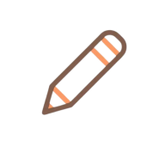
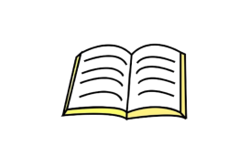
907班第十周周末任务汇总
一、文化作业（假期认真完成作业，返校后上交）
·语文
- 完成课本《孔乙己》课后练习题第三题。
- 完成《水浒传》填空16-30回。
- 背诵《鱼我所欲也》。
·数学
三张卷子。
·英语
- 完成周记。
- E听说。
- 完成本周阅读卷（积累好词好句）。
- 卷子的选择题，涂答题卡。
- 更正默写。
·物理
三张卷子。
·化学
- 课本P134-135。
- 两张卷子。
·道法
试卷的选择题和材料题(1)(2)。
·历史
两张学案卷。
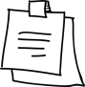
- 备忘

- 剪指甲，整头发！穿白鞋（洗干净），外套拉拉链，衣服不要破洞，注意个人卫生，做好规范仪容仪表。
- 体育要求男生带7号篮球，女生带4号足球。
- 禁止携带违禁物品到学校。
- 数学、物理打印错题。
- 秋假回执家长签名。
- 以下学号缺大头照的自行打印：1,6,7,13,14,16,21,25,27,29,34,35,38,39,44,50
祝同学们周末愉快！

